Ιδρυμα Τεχνολογιασ και Ερευνασ
Ινστιτουτο Μεσογειακων Σπουδων

διαλεξη

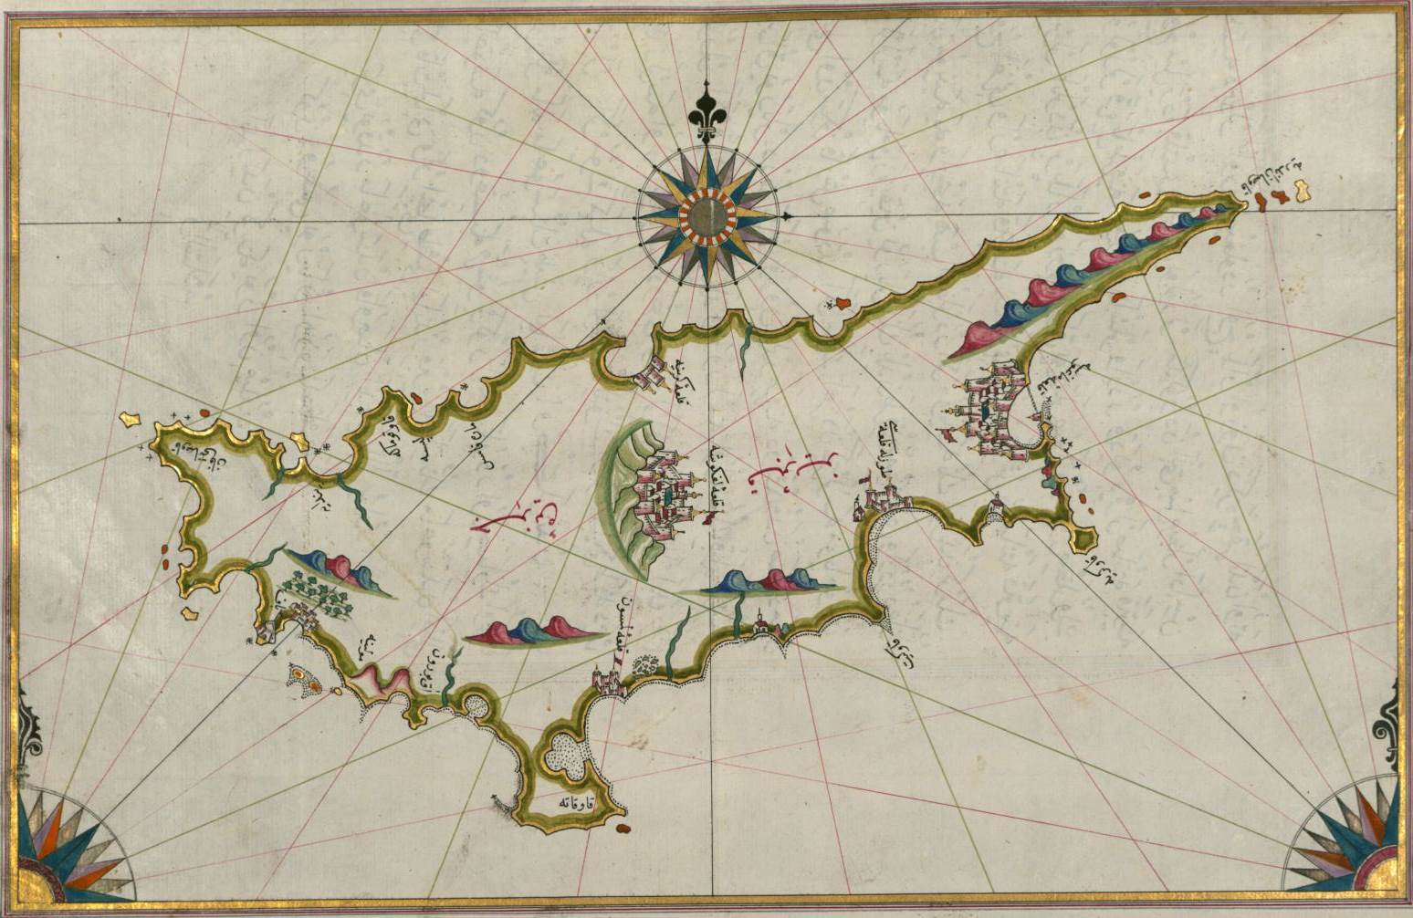

Αντωνησ Χατζηκυριακου
Ερευνητησ Marie Curie, Ι.Μ.Σ.

Ενασ Αρμενιοσ, ενασ Τουρκοσ και ενασ Ελληνασ:
Νησιωτικοτητα και τοπικη εξουσια στην Οθωμανικη Κυπρο

Τεταρτη, 10 Δεκεμβριου 2014, 20:30
Νικηφορου Φωκα 130
Ωρα 20:30

